巴南安委〔2023〕25号

重庆市巴南区安全生产委员会

关于进一步强化有限空间作业安全管理的

通 知

各镇人民政府、街道办事处，区安委会成员单位，区属国有公司，有关企事业单位：

今年以来，区内外涉有限空间作业引发的安全事故多发频发。4月28日，我区龙洲湾街道发生一起清掏化粪池过程中作业人员中毒窒息事故，致3人受伤；6月28日，梁平区双桂街道湖光路竹海大道间沿河截污干管维修整改工程发生一起污水井作业较大事故，造成4人死亡；10月19日，秀山县溪口镇紫金渣场环境污染治理项目发生一起中毒窒息事故，致3人死亡。充分暴露出有限空间作业安全管理亟需进一步警钟长鸣，以更加严实的举措切实防范化解安全风险。为进一步强化我区有限空间作业安全管理，现将有关事项通知如下：

1. 精准辨识，进一步科学认识有限空间

（一）基本定义。有限空间是指封闭或者部分封闭，与外界相对隔离，出入口较为狭窄，作业人员不能长时间在内工作，自然通风不良，易造成有毒有害、易燃易爆物质积聚或者氧含量不足的空间。

（二）基本类别。有限空间主要包括地下有限空间、地上有限空间、密闭空间三类，常见的有检查井、化粪池、污水处理池、腌制池、粮仓、料仓、储罐、反应釜（塔）、锅炉等。

（三）四大特点。一是空间有限，与外界相对隔离，既可是全部封闭的、也可是部分封闭的；二是进出口受限，但人员能够进入开展工作；三是未按固定工作场所设计，通常未考虑采光、照明、通风和新风量等方面要求，人员只在必要时进入开展工作；四是通风不良，易造成有毒有害、易燃易爆物质集聚或含氧量不足。

各部门各单位应进一步从有限空间的定义、类别和特征等方面深化认识，为精准辨识有限空间打下基础。

二、从事故教训中充分认识有限空间作业的高风险性

通过对近5年来全国有限空间作业发生的安全事故分析发现，有限空间作业主要存在中毒、缺氧窒息和燃爆三大风险，而违章作业、盲目施救是引发事故和扩大事故后果的主要原因。

（一）事故类型。主要集中在中毒事故、缺氧窒息事故以及淹溺、燃爆、坍塌和掩埋事故三类，占比分别约为65%、20%和15%。其中，中毒事故主要为硫化氢和一氧化碳中毒；有限空间作业事故中，近80%的事故缘于盲目施救，导致伤亡人数增加。在事故致死人员中，救援人员占比达50%以上。

（二）空间类型。地下有限空间事故占比最大，约为70%；密闭设备次之，占比约为22%；地上有限空间事故相对较少。

（三）行业类型。制造业，建筑业，水利、环境和公共设施管理业，热力、电力、燃气及水的生产和供应业，四大类行业事故合计占比达85%；其他行业涉及农、林、渔业，交通运输、仓储和邮政业，科学研究和技术服务业等众多行业领域。

各部门各单位务必要高度重视有限空间作业的高风险性，杜绝违章作业和盲目施救，才能让“有形的空间”不再成为“无形的杀手”。

三、从安全管理上切实增强有限空间作业风险防范实效

当前，各企事业单位在有限空间作业安全管理上普遍存在从业人员安全意识不强、必要防护设备设施不足、现场管理不到位、委外作业未按规定开展等短板弱项，应从安全管理、过程管控和科学救援三方面强化主体责任的落实落细。

1. 安全管理。存在有限空间作业的单位应建立健全有限空间作业安全管理制度和操作规程，辨识本单位存在的有限空间及其安全风险，建立有限空间管理台账，并及时更新；对辨识出的有限空间作业场所，应在显著位置设置安全警示标志。各单位应对相关从业人员进行有限空间作业专项安全培训，经培训合格后方可上岗作业；应根据有限空间作业环境，配备气体检测报警仪、呼吸防护用品等安全防护设备设施和应急救援装备，并加强维护保养；应根据有限空间作业特点，制定有限空间作业事故专项应急预案或现场处置方案，并定期组织演练；发包单位应将有限空间作业发包给具有有限空间作业安全生产条件的承包方，与承包单位签订安全生产管理协议，并对承包单位的作业方案和实施的作业进行审批。

（二）过程管控。作业过程风险管控至关重要，包括作业审批、作业前准备、作业和作业后清理四个阶段。一是作业前，应对作业环境进行风险辨识和评估，提出风险控制措施，编制作业方案并经本单位相关人员审批；根据方案确定相关人员并明确其安全职责，严格执行有限空间作业审批制度。二是作业现场负责人应对实施作业的全体人员进行安全交底，告知作业内容、安全风险、作业安全要求及应急处置措施等，并履行签字确认手续；应对安全防护设备设施和应急救援装备的齐备性、安全性进行检查。三是应封闭作业区域，并在显著位置设置安全警示标志，安全开启进出口并进行自然通风；应根据作业环境，采取适当的安全隔离和清除置换措施，消除或降低作业风险。在有限空间外上风侧使用泵吸式气体检测报警仪，对有限空间内氧气、可燃气、硫化氢和一氧化碳等气体进行全面检测。气体浓度检测合格方可作业，检测不合格的，应进行有效的强制通风。通风时，应输送清洁空气，严禁使用纯氧。通风后，应对有限空间内气体再次进行检测，直至合格。作业人员在进入前，还应根据作业环境，正确选择并使用安全帽、全身式安全带、呼吸器、便携式气体检测报警仪等安全防护设备设施。在确认现场环境和安全防护措施符合要求后，现场负责人方可许可作业人员进入有限空间作业。作业过程中，应实时监测和通风，监护人员应在有限空间外全程持续监护，并与作业人员保持有效信息沟通。一旦异常，作业人员应立即中断作业、撤离有限空间。四是作业完成后，确认人员、设备无遗留后，关闭进出口，解除作业前采取的隔离和封闭措施，恢复现场环境后，离开作业现场。

（三）科学救援。有限空间作业一旦发生事故，作业现场负责人应及时按规定报告，在分析事发有限空间环境危害因素、控制情况、应急救援装备配备情况及现场救援能力等基础上，判断可否自主救援以及采取何种救援方式。如现场具备自主救援条件，救援人员应优先采用非进入式救援；当条件所限，只能采用进入式救援时，救援人员必须采取科学的防护措施，在确保自身安全的前提下，才能进入救援；如现场不具备自主救援条件，应及时拨打119、120等报警电话，依靠专业力量救援，严禁盲目施救。

四、多措并举，进一步提升防范应对能力

各部门、镇街和区属国有公司应进一步严实举措，督促指导本行业、本领域、本辖区各企事业单位将有限空间作业安全防范措施落到实处，切实防范遏制有限空间作业事故。

1. 加强宣传培训。要通过召开现场会，制作发放事故警示教育片、宣传册，媒体宣传等形式，加强有限空间作业事故警示教育，普及有限空间作业安全常识；要督促各企事业单位对有限空间作业现场负责人、检测人员、监护人员和作业人员、应急救援人员等进行专项安全教育培训。
2. 严格执法检查。要重点针对企业有限空间作业安全管理制度、安全操作规程的建立和落实情况，安全警示标志设置情况，涉有限空间作业的委外作业安全管理情况，从业人员资质具备、应急救援设备设施配备情况，应急救援预案编制及应急救援演练情况等，进一步以专项执法检查、暗查暗访等方式，对违法违规行为进行严肃查处。

（三）提升监管水平。要采取管用措施，针对群众安全意识不高的突出问题，进一步督促各企事业单位在有限空间出入口和显著位置，喷涂“先通风、再检测、后作业”警示标志，做到醒目、耐用。相关工作在今年12月31日前完成；要强化数字思维，进一步通过信息化、数字化手段，对有限空间作业进行安全智管，提升监管质效。

附件：有限空间作业场所喷涂“先通风、再检测、后作业”警示标志示意图

重庆市巴南区安全生产委员会

2023年11月29日

（此件公开发布）

附件：

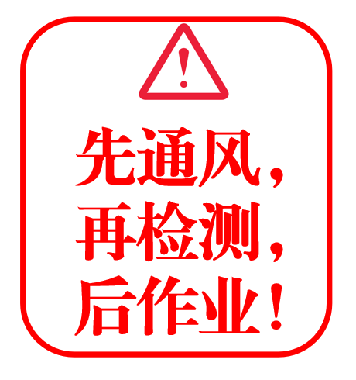

图1. 示意图A

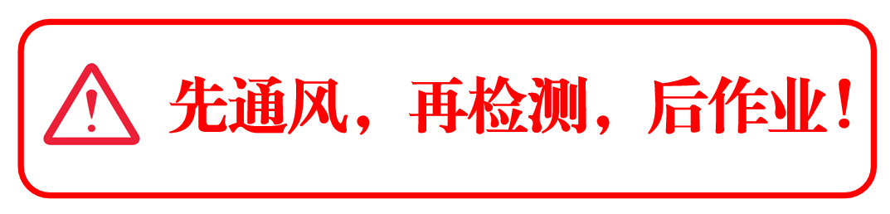

图2. 示意图B

**备注：**因有限空间作业场所类别不一，喷涂“先通风、再检测、后作业”警示标志的尺寸、样式应根据具体作业场所确定，以醒目、耐用为宜。

重庆市巴南区安全生产委员会办公室 2023年11月29日印发